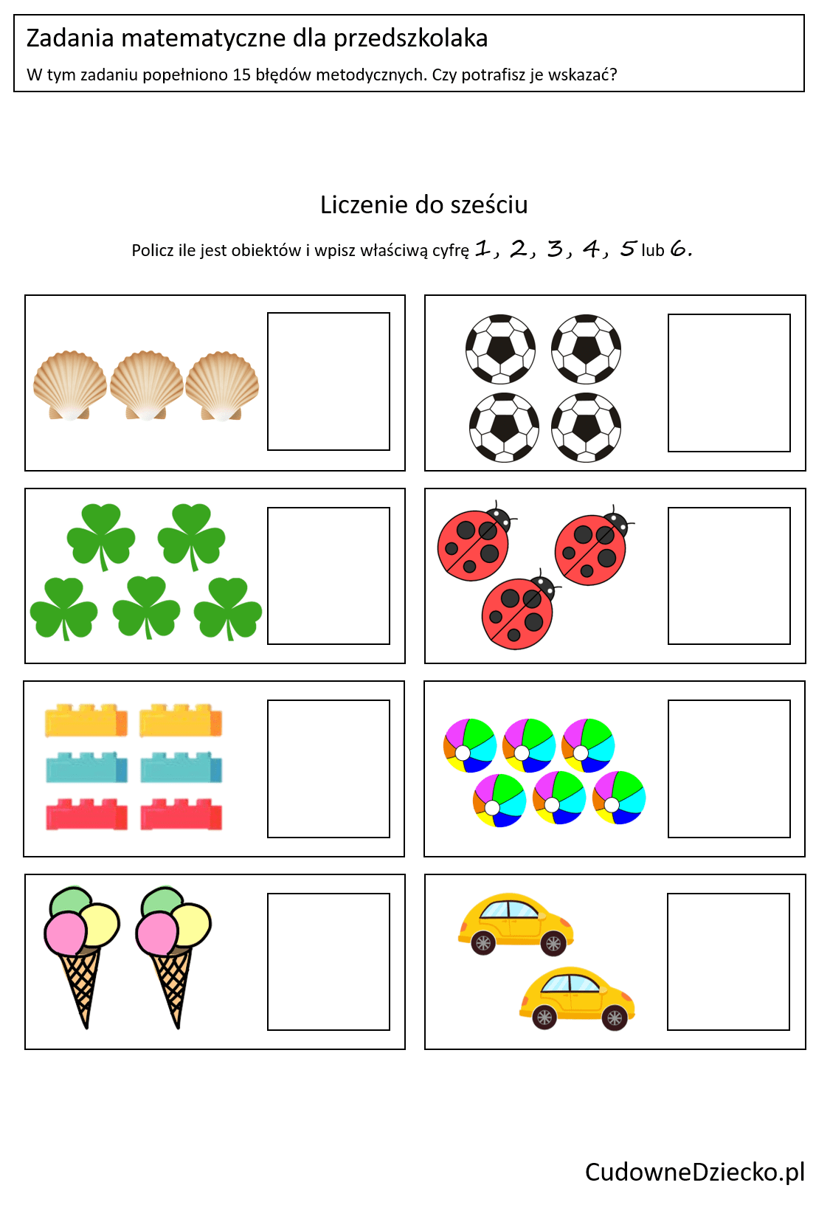
Jeśli dziecko nie umie pisać cyfr niech w kwadratach narysuje tyle kresek ile elementów przedstawiają obrazki.
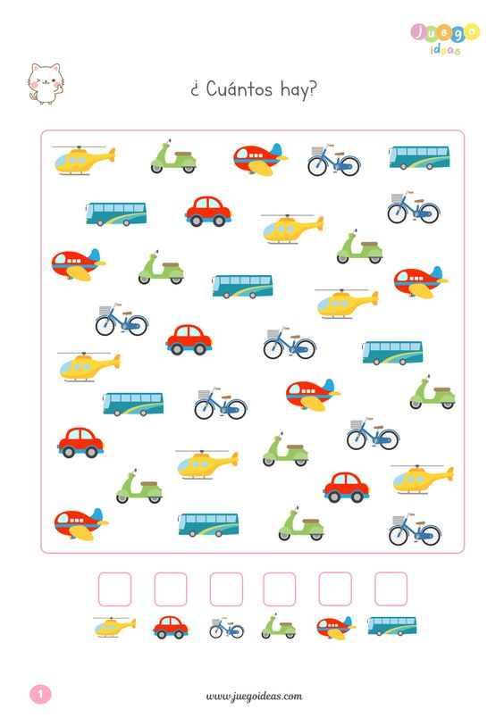 Policz każdy rodzaj pojazdów i narysuj tyle kropek w okienkach.

